Тема диплома: Разработка интеллектуальной системы классификации и приоритезации обращений в техническую поддержку компании
Описываемый бизнес-процесс: Обработка обращений пользователей в службу технической поддержки
Участники бизнес-процесса и их основные действия до применения разрабатываемого ПО
Пользователь (User) - сотрудники компаний, которым оказывается техническая поддержка; не участвует в процессе обработки обращения, однако является источником запроса и получателем результата работы службы поддержки.
Основные действия пользователя:
- создание обращения в системе поддержки;
- описание возникшей проблемы;
- предоставление дополнительной информации (файлы, скриншоты);
- определение и проставление вручную категории проблемы;
- определение и проставление вручную приоритета обращения;
- получение ответа от службы поддержки;
- подтверждение решения проблемы.
Оператор технической поддержки (Operator) - выполняет обработку поступающих обращений, является ключевым участником процесса.
Основные функции оператора:
- анализ текста обращения;
- проверка и при необходимости исправление категории проблемы;
- проверка и при необходимости исправление приоритета обращения;
- назначение ответственного специалиста;
- решение простых и типовых запросов пользователей.
Администратор системы (Admin) - отвечает за управление системой поддержки и настройку параметров её работы, не участвует непосредственно в обработке каждого обращения, однако обеспечивает функционирование системы технической поддержки.
Основные функции администратора:
- управление пользователями системы;
- настройка категорий обращений;
- управление ролями и правами доступа;
- настройка правил обработки обращений;
- контроль корректной работы системы.
Специалист IT-поддержки (IT Support) - отвечает за решение более сложных технических задач.
Основные функции специалиста:
- анализ технических проблем пользователей;
- диагностика неисправностей;
- устранение программных ошибок;
- консультация пользователей;
- взаимодействие с другими специалистами при необходимости.
Сетевой администратор (Network Admin) - отвечает за решение проблем, связанных с сетевой инфраструктурой компании.
К таким проблемам относятся:
- отсутствие доступа к сети;
- проблемы с VPN;
- проблемы с сетевыми сервисами;
- ошибки в работе сетевого оборудования.
Системный администратор (SysAdmin) - отвечает за поддержку серверной инфраструктуры и операционных систем.
Основные задачи:
- управление серверами;
- устранение системных ошибок;
- восстановление работоспособности сервисов;
- настройка системных компонентов.
Специалист по информационной безопасности (Security) - занимается обработкой обращений, связанных с вопросами защиты информации.
Примеры таких обращений:
- подозрение на несанкционированный доступ;
- проблемы с аутентификацией;
- блокировка учетных записей;
- инциденты информационной безопасности.
Специалист по аппаратному обеспечению (Hardware Support) - занимается решением проблем, связанных с физическим оборудованием.
Основные задачи:
- диагностика аппаратных неисправностей;
- ремонт или замена оборудования;
- настройка периферийных устройств;
- устранение проблем с рабочими станциями.

Описание бизнес-процесса обработки обращений пользователей до применения разрабатываемого ПО
Цель процесса: обеспечить пользователю решение технической проблемы через службу поддержки компании.

Последовательность шагов:
- Создание обращения пользователем
  - Пользователь описывает проблему и заполняет форму обращения в системе поддержки.
  - Пользователь выбирает категорию обращения вручную (например, «сетевые проблемы», «аппаратные неисправности»).
  - Пользователь самостоятельно устанавливает приоритет обращения (низкий, средний, высокий).
- Регистрация обращения в системе
  - Система поддержки принимает обращение и присваивает ему уникальный идентификатор (ID тикета).
  - Информация о тикете сохраняется в базе данных для дальнейшей обработки.
- Первичная обработка обращения оператором
  - Оператор читает текст обращения.
  - Оператор проверяет правильность выбранной пользователем категории и приоритета.
  - При необходимости оператор корректирует категорию и приоритет.
  - Оператор назначает обращение соответствующему специалисту (IT Support, SysAdmin, Network Admin, Hardware Support, Security).
Оператор решает простые и типовые запросы самостоятельно.
- Обработка обращения специалистом второй линии
  - Специалист получает тикет, назначенный оператором.
  - Выполняет анализ и диагностику технической проблемы.
  - При необходимости взаимодействует с другими специалистами.
  - Предоставляет решение проблемы и передает его пользователю.
- Закрытие обращения
  - Пользователь получает решение через систему.
  - Пользователь подтверждает, что проблема решена.
  - Тикет закрывается в системе.
Текстовое описание бизнес-процесса обработки обращений пользователей до применения разрабатываемого ПО
Процесс обработки обращений пользователей в службу технической поддержки начинается с того, что у пользователя возникает проблема, далее он создает обращение через веб-форму на портале поддержки. Пользователь вводит текст обращения в поле «Описание проблемы», прикладывает при необходимости файлы или скриншоты с помощью кнопки «Прикрепить файл», а также вручную выбирает категорию обращения из выпадающего списка «Категория» и устанавливает приоритет через поле «Приоритет» (низкий, средний, высокий). После заполнения всех обязательных полей пользователь нажимает кнопку «Отправить» для регистрации обращения в системе.
После отправки тикета система автоматически присваивает обращению уникальный идентификатор и сохраняет все данные в базе. Тикет отображается в интерфейсе оператора в виде списка новых обращений, где каждая запись содержит имя пользователя, текст обращения, выбранную категорию, приоритет, дату и время создания, а также прикрепленные файлы.
Оператор технической поддержки открывает тикет, используя кнопку «Открыть тикет» в интерфейсе системы. Он просматривает текст обращения, проверяет выбранную пользователем категорию и приоритет и при необходимости корректирует их через элементы управления «Изменить категорию» и «Изменить приоритет». После этого оператор назначает тикет соответствующему специалисту второй линии, выбирая из списка сотрудников и нажимая кнопку «Назначить». Если обращение является типовым, оператор может сразу решить его, используя стандартные инструкции и шаблоны ответов, а затем нажать кнопку «Закрыть тикет».
Специалист второй линии получает уведомление о новом назначенном тикете в интерфейсе своей панели работы. Он открывает тикет и изучает текст обращения и прикрепленные материалы. Для диагностики технической проблемы специалист использует доступные инструменты системы, базы знаний и справочные документы. После анализа он формирует решение и отправляет его пользователю через кнопку «Отправить ответ». В случае необходимости специалист может взаимодействовать с другими участниками второй линии или администраторами через внутренний чат или систему комментариев в тикете.
Процесс завершается после того, как пользователь получает решение, проверяет его через веб-интерфейс и подтверждает устранение проблемы, нажав кнопку «Подтвердить решение». После этого тикет автоматически закрывается системой и отображается как завершенный в панели оператора и специалиста. Если предложенное решение не помогло, пользователь может указать это в веб-интерфейсе, нажав кнопку «Проблема не решена» или оставив комментарий. В этом случае тикет остаётся открытым, возвращается специалисту на доработку, и процесс решения продолжается до полного устранения проблемы.
User Stories для системы классификации и приоритезации обращений
1. Как пользователь,
Я хочу чтобы система сама определяла категорию моей проблемы по тексту обращения, без моего участия,
Чтобы мне не нужно было разбираться в технических терминах и тратить время на заполнение лишних полей.
2. Как пользователь,
Я хочу чтобы ИИ автоматически присваивал приоритет моей заявке на основе срочности проблемы,
Чтобы мои действительно критичные проблемы решались быстрее.
3. Как пользователь,
Я хочу просто описать проблему своими словами в одно текстовое поле и нажать "Отправить",
Чтобы процесс создания заявки занимал не больше 30 секунд и не требовал никаких знаний о структуре IT-отдела.
4. Как оператор,
Я хочу видеть заявки, уже классифицированные ИИ по категориям и приоритетам, с высокой точностью попадания,
Чтобы я мог сразу приступать к обработке, а не тратить время на сортировку и определение типа проблемы.
5. Как оператор,
Я хочу получать уведомления только о тех заявках, в которых ИИ не уверен в своей классификации (низкий процент вероятности),
Чтобы я фокусировался только на сложных и неоднозначных случаях, а типовые заявки обрабатывались автоматически.
6. Как оператор,
Я хочу иметь возможность одним кликом исправить неверную классификацию ИИ и отправить этот кейс обратно в систему для дообучения модели,
Чтобы с каждым разом качество работы ИИ улучшалось, и таких исправлений становилось всё меньше.
7. Как инженер технической поддержки,
Я хочу получать в свою очередь заявки, которые ИИ уже корректно промаркировал по моей компетенции,
Чтобы я не отвлекался на чужие задачи и занимался только тем, в чем реально разбираюсь.
8. Как специалист по сложным инцидентам,
Я хочу видеть заявки, которые ИИ автоматически перевел на второй уровень поддержки (минуя оператора) на основе анализа сложности проблемы,
Чтобы пользователи получали помощь от нужного специалиста быстрее, без лишних этапов согласования.
9. Как администратор,
Я хочу отслеживать метрику "точность автоматической классификации" в дашборде в реальном времени,
Чтобы понимать эффективность работы ИИ и принимать решение о его донастройке или расширении базы знаний.
10. Как администратор,
Я хочу анализировать отчеты по времени обработки заявок "до" и "после" внедрения ИИ-классификации,
Чтобы иметь объективные доказательства экономии времени и обосновывать эффективность разработанной системы перед руководством.
BPMN диаграмма до внедрения разрабатываемого ПО
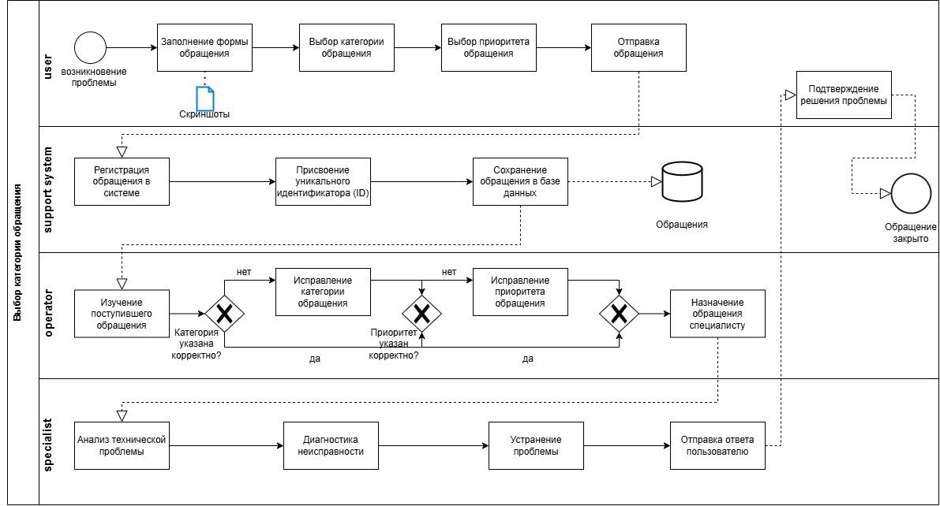

Участники бизнес-процесса и их основные действия после применения разрабатываемого ПО
После внедрения интеллектуальной системы классификации и приоритезации обращений роли участников процесса остались прежними, однако изменились их действия. Пользователи больше не выбирают категорию и приоритет обращения вручную, а просто описывают проблему и отправляют заявку, экономя время и снижая вероятность ошибок. Операторы технической поддержки теперь контролируют корректность работы системы только в сложных или спорных случаях и назначают тикеты специалистам, что уменьшает их нагрузку. Администраторы дополнительно отслеживают точность классификации и приоритезации ИИ и анализируют статистику эффективности системы.
Участник | Основные действия до внедрения ПО | Основные изменения после внедрения ПО
Пользователь (User) | Создание обращения, описание проблемы, предоставление файлов, выбор категории и приоритета, получение ответа, подтверждение решения | Не выбирает категорию и приоритет вручную, отправляет заявку, подтверждает решение
Оператор (Operator) | Анализ обращения, проверка и исправление категории и приоритета, назначение специалиста, решение простых запросов | Проверяет только сложные или спорные случаи, назначает специалиста, решает простые запросы
Администратор (Admin) | Управление пользователями и ролями, настройка категорий, контроль работы системы | Дополнительно мониторинг точности классификации и приоритизации ИИ, анализ эффективности работы системы
Описание бизнес-процесса обработки обращений пользователей после применения разрабатываемого ПО
Цель процесса: ускорить и автоматизировать обработку обращений пользователей, минимизировать ошибки при классификации и приоритезации, снизить нагрузку на операторов и повысить точность передачи тикетов специалистам.
- Создание обращения пользователем
  - Пользователь описывает проблему своими словами в системе поддержки и прикрепляет необходимые файлы или скриншоты.
  - Пользователь не выбирает категорию и приоритет, процесс автоматизирован.
  - Пользователь нажимает кнопку «Отправить», и обращение передаётся в систему.
- Регистрация и автоматическая классификация обращения
  - Система поддержки принимает обращение и присваивает уникальный идентификатор (ID тикета).
  - Интеллектуальная система анализирует текст обращения и автоматически присваивает категорию и приоритет на основе содержания тикета.
  - Система сохраняет данные тикета в базе для дальнейшей обработки и обучает модель на основе исправленных оператором случаев.
- Первичная проверка оператором
  - Оператор получает тикеты, где ИИ не уверен в классификации или приоритезации.
  - Оператор проверяет и при необходимости корректирует категорию или приоритет.
  - Для простых и стандартных заявок вмешательство оператора не требуется.
  - Оператор назначает тикет соответствующему специалисту.
- Обработка обращения специалистом второй линии
  - Специалист получает тикет с уже корректной категорией и приоритетом, назначенный оператором.
  - Выполняет анализ и диагностику технической проблемы.
  - При необходимости взаимодействует с другими специалистами.
  - Предоставляет решение проблемы пользователю.

- Закрытие обращения
  - Пользователь получает решение через систему.
  - Пользователь подтверждает, что проблема решена.
  - Тикет закрывается в системе.
Текстовое описание бизнес-процесса обработки обращений пользователей после применения разрабатываемого ПО
Процесс обработки обращений пользователей в службу технической поддержки начинается с того, что у пользователя возникает проблема, после чего он создаёт обращение через веб-форму на портале поддержки. Пользователь вводит текст обращения в поле «Описание проблемы» и при необходимости прикладывает файлы или скриншоты с помощью кнопки «Прикрепить файл». Пользователь не выбирает категорию обращения и приоритет вручную, эти действия выполняет интеллектуальная система классификации и приоритезации. После заполнения всех обязательных полей пользователь нажимает кнопку «Отправить», и обращение автоматически регистрируется в системе.
Система присваивает тикету уникальный идентификатор, сохраняет все данные в базе и одновременно автоматически анализирует текст обращения, определяет категорию и приоритет, а также оценивает, насколько уверена система в своей классификации. Обращения с высокой уверенностью автоматически отображаются в интерфейсе соответствующих специалистов, а для тикетов, где система не уверена, оператор получает уведомление для проверки и, при необходимости, корректировки категорий и приоритетов через элементы управления «Изменить категорию» и «Изменить приоритет».
Оператор технической поддержки открывает тикет, используя кнопку «Открыть тикет» в интерфейсе. Он просматривает обращения, где ИИ определил категорию и приоритет с низкой уверенностью, и при необходимости корректирует их. Для типовых обращений вмешательство оператора не требуется. После проверки оператор назначает тикет соответствующему специалисту второй линии, выбирая из списка сотрудников и нажимая кнопку «Назначить».
Специалист второй линии получает уведомление о новом назначенном тикете в интерфейсе своей панели работы. Он открывает тикет и видит уже автоматически классифицированную категорию и приоритет, что позволяет сразу сосредоточиться на анализе и диагностике проблемы. Для диагностики технической проблемы специалист использует доступные инструменты системы, базы знаний и справочные документы. После анализа специалист формирует решение и отправляет его пользователю через кнопку «Отправить ответ». В случае необходимости специалист может взаимодействовать с другими участниками второй линии или администраторами через внутренний чат или систему комментариев в тикете.
Процесс завершается после того, как пользователь получает решение, проверяет его через веб-интерфейс и подтверждает устранение проблемы, нажав кнопку «Подтвердить решение». Если предложенное решение не помогло, пользователь может указать это через кнопку «Проблема не решена» или оставить комментарий. В этом случае тикет остаётся открытым и возвращается специалисту на доработку. Благодаря интеллектуальной системе следующие обращения об аналогичной проблеме будут классифицироваться и приоритизироваться автоматически с учетом накопленного опыта, что повышает эффективность работы службы поддержки и сокращает время обработки тикетов.
BPMN диаграмма после внедрения разрабатываемого ПО
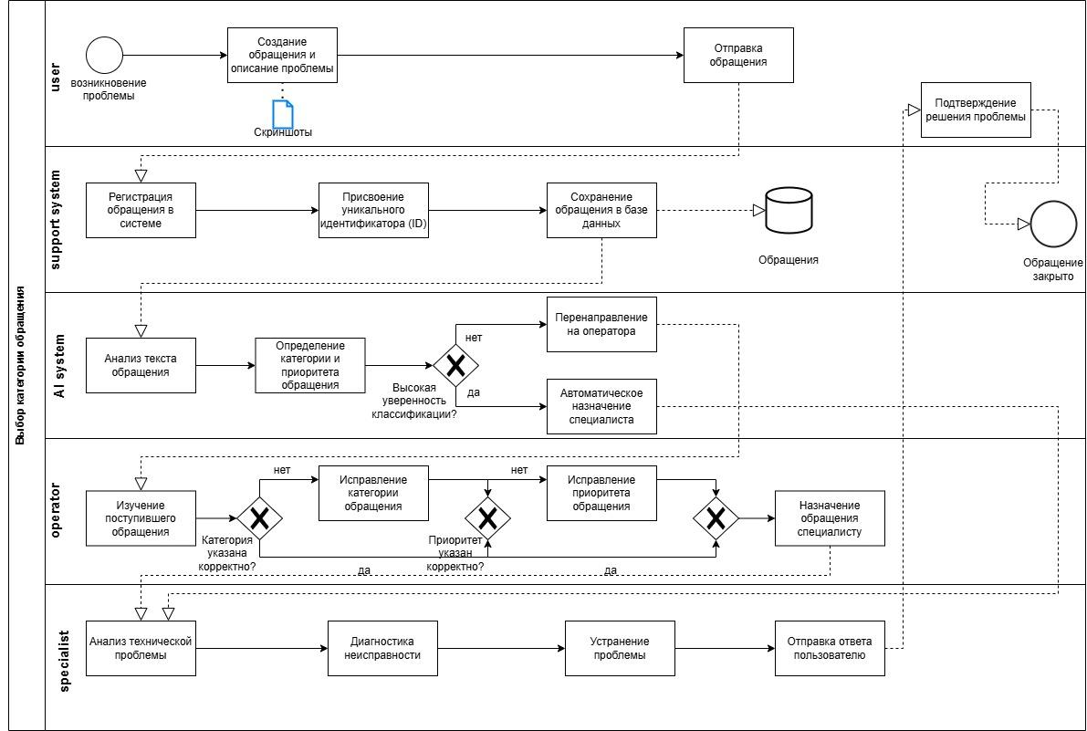
Анализ эффективности внедрения интеллектуальной системы классификации и приоритезации обращений
В ходе анализа существующего бизнес-процесса обработки обращений пользователей было выявлено несколько проблем. В исходной модели пользователи самостоятельно выбирали категорию и приоритет обращения, что нередко приводило к ошибкам из-за недостатка технических знаний. В результате оператору технической поддержки приходилось тратить дополнительное время на проверку и корректировку этих параметров. Это увеличивало время обработки тикетов, создавало дополнительную нагрузку на операторов и замедляло передачу обращений специалистам второй линии.
Разработанная интеллектуальная система автоматической классификации и приоритезации обращений позволяет решить данные проблемы за счёт анализа текста обращения и автоматического определения категории и приоритета. Пользователю теперь достаточно описать проблему в свободной форме и отправить обращение, после чего система самостоятельно выполняет классификацию. Оператор участвует в процессе только в тех случаях, когда система не уверена в результате анализа. Это позволяет значительно снизить количество ручных операций и ускорить маршрутизацию обращений к соответствующим специалистам.
В результате внедрения предложенного решения упрощается процесс взаимодействия пользователей со службой поддержки, снижается нагрузка на операторов первой линии и сокращается общее время обработки обращений. Специалисты второй линии получают уже корректно классифицированные заявки, что позволяет быстрее приступать к решению проблемы. Таким образом, внедрение интеллектуальной системы повышает эффективность работы службы технической поддержки, сокращает временные затраты на обработку обращений и улучшает качество обслуживания пользователей.
Сравнение процесса до и после внедрения системы
Параметр | До внедрения системы | После внедрения системы
Определение категории обращения | Пользователь выбирает вручную, возможны ошибки | Определяется автоматически системой
Определение приоритета | Пользователь оценивает самостоятельно | Определяется автоматически на основе анализа текста
Нагрузка на оператора | Высокая, требуется проверка каждого тикета | Снижена, оператор проверяет только сложные случаи
Скорость маршрутизации обращения | Может задерживаться из-за ошибок классификации | Быстрая автоматическая маршрутизация
Удобство для пользователя | Требуется понимание структуры IT-поддержки | Достаточно просто описать проблему

Система / Функция | Автоклассификация | Автоприоритет | Zero-touch routing | Самообучение (online) | Предложение решений | Детекция всплесков / Master-инциденты | Прогноз времени/стоимости | Эмпатичная приоритизация
ServiceNow ITSM | + | + | ± | ± | + | ± | + | -
Jira Service Management | + | ± | ± | - | + | - | - | -
Zendesk | + | ± | ± | - | + | - | - | +
Freshdesk | + | ± | ± | - | + | - | - | -
Intercom | + | ± | ± | - | + | - | - | +
BMC Helix ITSM | + | + | ± | ± | + | + | + | -
Ivanti Service Manager | + | ± | - | - | ± | - | - | -
OTRS / Znuny | ± | - | - | - | - | - | - | -
Kayako | ± | - | - | - | + | - | - | -
Разрабатываемая система | + | + | + | + | ± | + | + | +

